尊敬的家长：
您好！欢迎登陆“高新区2019年小学适龄儿童招生网上报名系统”(以下简称“系统”），请认真阅读“入学须知”顺利完成网上报名工作：
一、报名时间
系统开放时间为2019年6月3日--6月7日，请家长在规定时间内完成信息录入及材料上传。
若网上报名确有实际困难或错过网上采集时间，请联系相关学校。
二、报名类型分为三种，请家长根据实际情况选择对应类型进行填写：
类型一
高新区本地户籍有房，符合年满6周岁符合入学条件的适龄儿童（2013年8月31日前出生，含31日）。符合户籍与监护人户籍、房产、实际居住三者一致的学校学区内适龄儿童。
类型二
高新区本地户籍无房(仅限集体户口)，符合年满6周岁符合入学条件的适龄儿童（2013年8月31日前出生，含31日）。学区内有户籍但监护人无房产（监护人双方均须提供在本市的无房证明）的适龄儿童。
类型三
高新区本地户籍，儿童及监护人户籍在公寓，符合年满6周岁符合入学条件的适龄儿童（2013年8月31日前出生，含31日）。监护人无其他房产（监护人双方均须提供在本市的无其他房产的证明）的适龄儿童。
备注：
1.友情提示：请确保提交的材料真实有效，如提供虚假信
息，一经查实，取消录取资格。
2.有关材料照片示例
户口薄：
主页 | 索引 | 户主 | 儿童
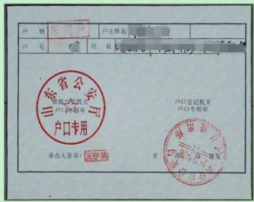 | 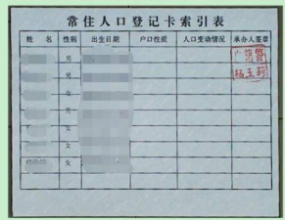 | 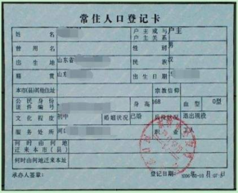 | 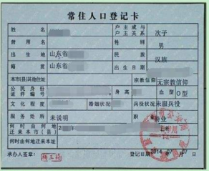
房产：
房产证 | 公寓 | 购房合同 | 无房证明
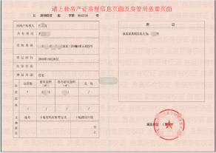 | 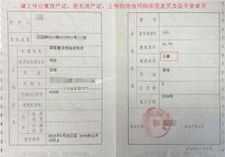 | 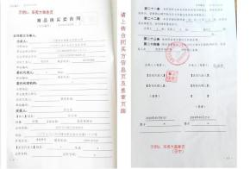 | 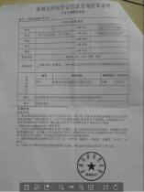
身份证：
正面 | 背面

